Nom et prénom de l’enfant : …………………………………………………………………………
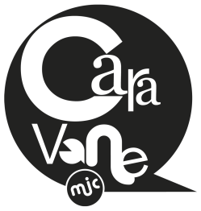
Fiche d’inscription 10/14 ans – Vacances décembre 2016
LES INSCRIPTIONS NE SERONT PRISES EN COMPTE QU’À COMPTER DU
MERCREDI 30 NOVEMBRE!
 |  |  |  | Cocher si oui
Animations / Date | Tarifs (se référer au programme pour les tarifs QF) |  |  | Participe à l’animation |  | Transport Servon-Brécé  Brécé-Servon* |  | Règlement (précisez le montant)
Vendredi 16 – Soirée Jour le plus court |  | Gratuit
Du lundi 19 au vendredi 23 – Stage cinéma d’animation |  | Tarif C
Lundi 19 - Escalade |  | Tarif B
Mardi 20 – Tennis / Paddle tennis |  | Tarif A
Mardi 20 – Cosméto Bio |  | Tarif unique : 3€
Mardi 20 et Mercredi 21 - MAO |  | Gratuit
Mercredi 21 – Foot salle |  | Gratuit
Mercredi 21 –Reportage Brécé |  | Gratuit
Jeudi 22 – Sortie à Rennes |  | Tarif unique : 2€
Jeudi 22 – Soirée jeux en réseau |  | Gratuit
Vendredi 23 – Sortie Bowling |  |  | Tarif B
 |  |  |  |  | MONTANT TOTAL DU REGLEMENT :

*Uniquement en cas d’impossibilité pour les parents d’emmener leur enfant sur le lieu de RDV.
Le transport comprend l’aller et le retour !
Cadre réservé à la Caravane MJC :
Fiche d’inscription remise-le ………/………/20…………… À (heures)…………h……….

